«RoboLand 2023»

VIІI Халықаралық роботехника бағдарламалау және

инновациялық технологиялар фестиваль ережесіне қосымша

«ЛАБИРИНТ. LEVEL 2»

РОБОТТАР ЖАРЫСЫНЫҢ РЕГЛАМЕНТІ

*Қатысушылардың жасы:*Level 2: 13-16 жас.

*Команда:* 1-2 адам.

*Роботтар:* автономдық роботтар.

*Қолданылатын жабдықтар: шектеусіз*.

*Бағдарламалау тілі: шектеусіз*.

*Тапсырманың сипаттамасы:* Жарысқа қатысушылар өз бетінше жинаған автономды роботтың лабиринттің бастапқы алаңынан түрлі-түсті секцияларды белгілі бір ретпен ең аз уақыт ішінде өтуімен, содан кейін старт/финиш аймағына оралуымен өту.

Лабиринт екі тең бөлікке бөлінеді, лабиринттің бірінші жартысының конфигурациясы және түрлі-түсті белгілердің орналасуы жеребе арқылы таңдалады және карантин басталғанға дейін 60 минут бұрын қатысушыларға көрсетіледі. Лабиринттің екінші жартысының конфигурациясы алдын-ала белгісіз және оны карантин басталғаннан кейін төреші таңдайды.

1. **Роботқа қойылатын талаптар**

1.1. Роботтың дизайнында кез-келген бөлшектерді, оның ішінде өздігінен жасалған бөлшектерді қолдануға болады.

1.2. Роботтың максималды габариттері (ені/ұзындығы) 250х250х250 мм. Әрекет кезінде робот рұқсат етілген ең үлкен мөлшерден аспауы керек.

1.3.  Робот автономды болуы қажет.

1.4. Робот жарысқа жарыс өтетін күні жиналған түрде әкелінуі тиіс.

1.5. Роботтың салмағы шектеусіз.

1.6. Роботтың корпусы жарыс полигонының бетіне ешқандай зақым келтірмеуі керек, әйтпесе команда жарыстан шығарылып, дисквалификациялануы мүмкін.

**2. Полигонға қойылатын талаптар**

2.1. Алаң қоршаулардан тұрады, ішкі өлшемі 1200×2400 мм.

2.2. Лабиринт өлшемі 300×300 мм екі түрлі секциядан тұрады: қабырғасы бар және қабырғасы жоқ. Лабиринттің барлық конструкциясы ЛДСП-жан жасалған, түсі-ақ, қалыңдығы-16 мм.

2.3. Лабиринт қабырғасының биіктігі - 150 мм және қалыңдығы - 16 мм құрайды.

2.4. №1 қосымшада полигонның әр секциясына сипаттама берілген.

**3. Жарысты өткізу ережелері**

3.1. Команданың бағдарламасын құру үшін 1 сағат беріледі.

3.2.  Жарыс басталар алдында барлық қатысушылар роботтарды қол жетпейтін аймаққа (карантинге) тапсырады. Егер тексеру кезінде роботтың дизайнында бұзушылық табылса, онда төреші бұзушылықты жоюға 3 минут уақыт береді.

3.3. Роботты түзету мүмкін болмаған жағдайда, командаға мүмкіндік берілмейді.

3.4. Жарыс кезінде қатысушылар роботтарды тек карантин аймағынан және тек төрешінің бұйрығымен ала алады.

3.5. Тапсырманы орындаудың максималды уақыты - 5 мин.

3.6. Команда жарысты төрешінің сигналы бойынша бастайды. Сонымен қатар, Робот толығымен «Старт/финиш» бастапқы аймағында орналасуы керек. Төреші командасынан кейін операторлардың бірі роботты іске қосады.

3.7. Мүмкіндік басталғаннан кейін Робот төреші көрсеткен №1 және №2 рет бойынша түрлі-түсті аймақтарға баруы керек.

3.8. №3 түсті аймақтың орналасқан жері алдын-ала белгілі және оның конфигурациясы белгісіз аймаққа өтуіне кепілдік беріледі.

3.9. Әрі қарай, сенсорлардың көрсеткіштеріне назар аудара отырып, робот алдын-ала белгісіз конфигурациясы бар лабиринттің екінші жартысындағы №4 түсті белгіге жетуі керек.

3.10. Барлық белгілерден өткеннен кейін робот кез келген маршрутпен «Старт/финиш» аймағына оралуы керек.

3.11. Әрекеттің аяқталуы келесі жағдайлардың бірінде жазылады:

3.11.1. Робот тапсырманы толық орындап, «Старт/финиш» аймағына оралған кезде.

3.11.2. Мүмкіндік басталғаннан 5 минуттан кейін.

3.11.3. Қатысушы «ТОҚТА» сөзін айту арқылы әрекетті мерзімінен бұрын тоқтатты.

3.11.4. Қатысушы роботқа қол тигізгенде.

3.11.5. Егер робот жарысты жалғастыра алмаса және/немесе қозғалыс белсенділігін жоғалтса, 15 секунд жұмыс істейді (төреші анықтайды).

3.11.6. Робот полигон қабырғаларының бірін өтуге тырысқанда.

3.12. Жарыс екі турдан өтеді. Әр команда екі турда бір әрекеттен қолданады. Бірінші әрекеттен кейін команда роботты барлық қатысушылардың сынағы аяқталғанға дейін карантинге жібереді. Екінші әрекетке дайындалу үшін 30 минут беріледі.

**4. Ұпайларды есептеу және жеңімпаздарды анықтау**

4.1. Ең көп ұпай жинаған команда жеңімпаз деп танылады.

4.2. Есепке ең көп ұпай санымен әрекет алынады.

4.3. Егер командалар бірдей ұпай жинаса, онда тапсырманы орындауға аз уақыт жұмсаған команда жеңімпаз деп жарияланады.

4.4. Егер роботтың проекциясы толығымен секция аймағында болса, Робот 1 секундқа тоқтап, дыбыстық сигнал шығарса, түрлі түсті секцияға өтуі есептеледі.

4.5. Егер роботтың проекциясы толығымен мәре аймағында болса және робот өздігінен тоқтаса, мәре есептеледі.

4.6. Ұпайларды есептеу:

| **Критерийлер** | **Ұпай** |
| --- | --- |
| *«Старт/финиш» аймағынан №4 белгіге дейін қозғалу кезінде* | |
| Робот жеребе бойынша берілген реттік нөмірге сәйкес түрлі-түсті секцияға барды (әр секция үшін) | 10 |
| Робот жеребе бойынша берілген реттік нөмірге сәйкес түрлі-түсті секцияға барған жоқ (әр секция үшін) | 5 |
| Робот №1-№7 сызықты толығымен кесіп өтті  (бірден есептеледі, әр жол үшін бір рет) | 15 |
| *№4 белгіден «Старт/финиш» аймағына дейін қозғалыс кезінде* | |
| Робот №7-№1 сызықты толығымен кесіп өтті  (бірден есептеледі, әр жол үшін бір рет) | 10 |
| Робот «Старт/финиш» аймағына қайтып келді | 20 |

**5. Іріктеу кезеңін жүргізу барысында рұқсат берілген жеңілдіктер**

Үлкен өлшемді роботтарға шектеу жоқ.

*№1 қосымша*

**Полигон сипаттамасы**

1. Белгілердің лабиринтке орналасу үлгісі.

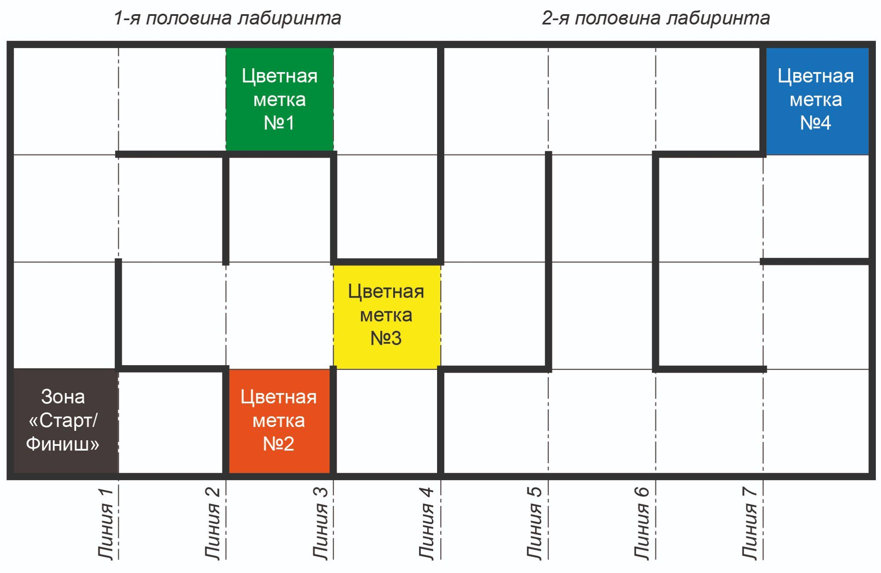

1 сурет. **Полигонның конфигурациясы**

* 1. 2. Полигонның пішіні.

| **№** | **Атауы** | **Материал** | **Түрі** | **Өлшемі** | | **Саны** | |
| --- | --- | --- | --- | --- | --- | --- | --- |
| 1. | Негізгі алаң | ЛДСП | Ақ | 2440×1220 мм | 1 дана | |
| 2. | Алаң жиегі, ұзын | ЛДСП | Ақ | 2440×150×16 мм | 2 дана | |
| 3. | Алаң жиегі, қысқа | ЛДСП | Ақ | 1188×150×16 мм | 2 дана | |
| 4. | Қабырғамен секция | ЛДСП | Ақ | 300×300×150 мм Қалыңдығы – 16 мм | 22 дана | |
| 5. | Қапбырғасыз секция | ЛДСП | Ақ | 300×300 Қалыңдығы – 16 мм | 8 дана | |
| 6. | Секция «Базалық лагерь» | ЛДСП, өздігінен жабысатын пленка | Ақ, жасыл | 300×300×150 мм Қалыңдығы – 16 мм | 1 дана | |
| 7. | Соңғы секция | ЛДСП, өздігінен жабысатын пленка | Ақ, қызыл | 300×300×150 мм Қалыңдығы – 16 мм | 1. дана | |

3. Полигонның ішкі өлшемі - қоршаулармен шектелген 1200×2400 мм алаң.

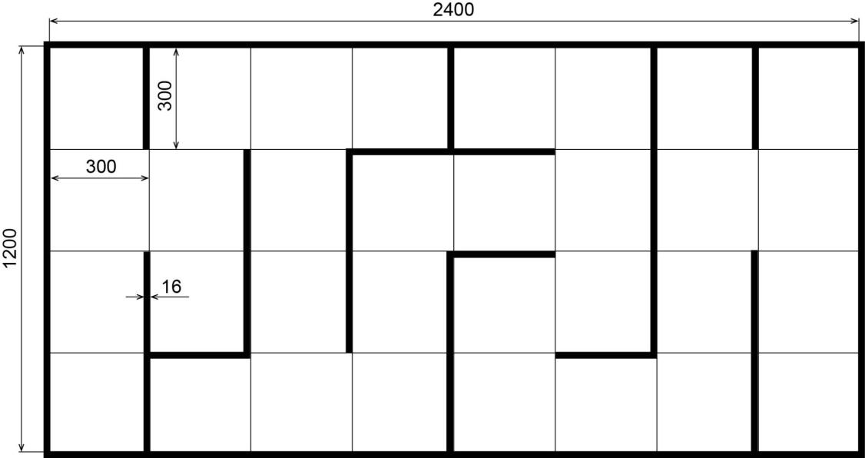

**2 сурет. Полигонның ішкі өлшемі**

4. Лабиринт траекториясы сәйкесінше 300=300=150 мм және 300=300 мм өлшемдері бар екі және бір секциядан тұрады.

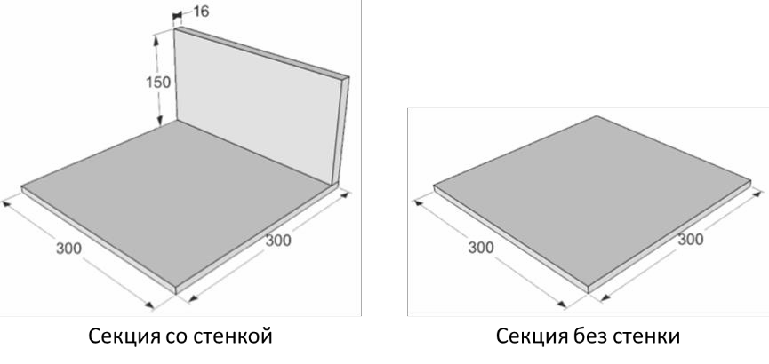

* 1. **3 сурет. Екі және бір секциялы полигон**

1. Старт және финиш алаңы («Базалық лагерь») қара түспен белгіленеді.

*№2 қосымша*

**Төрешілерге нұсқаулық**

1. Полигонның бірінші жартысының конфигурациясы және түрлі-түсті белгілердің орналасуы іс-шара күні анықталады және күні бойы өзгеріссіз қалады, полигонның екінші жартысының конфигурациясы роботты карантинге жібергеннен кейін белгілі болады және кіру басталғанға дейін өзгереді.

2. Төрешілер штабы полигонның екінші бөлігінің конфигурациясының 3 нұсқасын дайындайды.

3. Жарыс күні дайындалған нұсқалардың бірі кездейсоқ таңдалады.

4. Полигонның екінші бөлігінің конфигурациясы №3 қосымшаға сәйкес болуы тиіс.

*№3 қосымша*

**Лабиринт конфигурациясының критерийлері**

1. Кез-келген екі ұяшықтың арасында жалғыз маршрут бар. Кез-келген екі ұяшық арасындағы маршруттың бірегейлігінің критерийі лабиринтте циклдардың болмауы болуы мүмкін.

2. Екі жағынан қабырғалармен шектелмеген ұяшықтардың саны үшеуден аспайды.

3. Төрт ұяшықтың кез-келген квадратының ішінде кем дегенде бір қабырға болады *(4 суретті қараңыз).*

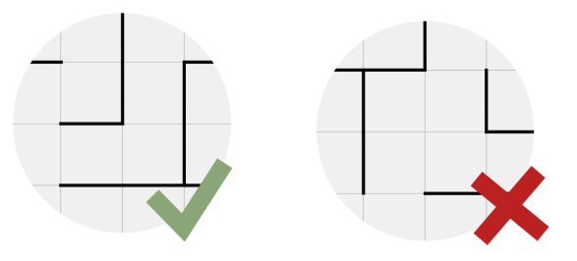

4 сурет. Полигон қабырғаларының орналасу ерекшеліктері

**Ескерту.** Регламентті әзірлеу кезінде robofinist.ru материалдар пайдаланылды.